**IUAP平台使用指南**

**应用平台安装**

用友网络科技股份有限公司

二○一八年五月

**此文档为保密文档，未经用友软件股份有限公司书面同意，不得向任何单位或个人提供、转让本文档中的任何内容，用友软件股份有限公司将保留对泄漏文档内容的起诉权利。**

**IUAP平台使用指南**

|  |  |  |
| --- | --- | --- |
| 文件状态：  [ ] 草稿  [**√**  ]正在修改  [ ] 正式发布 | 文件标识： |  |
| 当前版本： |  |
| 作 者： |  |
| 完成日期： |  |

版本历史

|  |  |  |  |  |
| --- | --- | --- | --- | --- |
| 版本 | 作者 | 参与者 | 起止日期 | 备注 |
|  |  |  |  |  |
|  |  |  |  |  |
|  |  |  |  |  |
|  |  |  |  |  |
|  |  |  |  |  |
|  |  |  |  |  |
|  |  |  |  |  |

审核记录

|  |  |  |  |  |
| --- | --- | --- | --- | --- |
| 版本 | 姓名 | 职位 | 审阅日期 | 备注 |
|  |  |  |  |  |
|  |  |  |  |  |
|  |  |  |  |  |
|  |  |  |  |  |
|  |  |  |  |  |
|  |  |  |  |  |
|  |  |  |  |  |
|  |  |  |  |  |
|  |  |  |  |  |

目 录

第一章 数据库初始化 1

1.1 数据库安装 1

1.2 数据库初始化 1

第二章 环境配置 2

2.1 环境清理 2

2.2 一键式配置 2

第三章 启动应用平台 8

第四章 测试安装效果 9

第五章 附加设置 11

5.1 关闭一些安全验证 11

# 数据库初始化

## 数据库安装

支持oracle和mysql，请按照版本要求自行安装。并创建数据库和用户。

## 数据库初始化

使用提供好的脚本在服务器安装好的数据库管理软件中进行执行初始化脚本。脚本的位置：iuap-server\workdir\wbalone\WEB-INF\classes\sql。注意请根据数据库管理软件Oracle、mysql取得对应文件夹下的脚本

1. Oracle：在“oracle_实施专用”文件夹下，按照顺序先执行ddl.sql再执行dml.sql
2. mysql：在“mysql_实施专用”文件夹下，按照顺序先执行ddl.sql再执行dml.sql

目前应用平台3.5.1有196张表。初始化后请查看验证。

注意：

1、目前oracle脚本建议采用**Navicat工具**进行导入，plsql developer目前导入脚本时有些问题，待后续完善。后续日常开发可以正常使用plsql developer。

# 环境配置

## 环境清理

由于获取的介质有可能存在其它环境的信息，建议仅首次进行环境配置时，删除iuap-server\configtool目录下 data.config

## 一键式配置

点击启动批处理文件sysconfig.bat 进行环境配置，启动批处理文件后具体配置见下图：

1. 基本配置，此处的IP为本机IP，是自动获取的，**默认不需要修改，原则上本页签内容都不需要修改**。如果是自用的开发机器为了避免ip改动后重新配置可以设置成127.0.0.1.

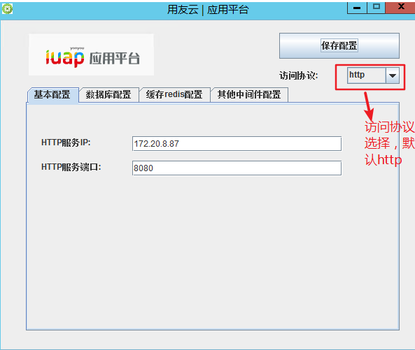

1. 基本配置

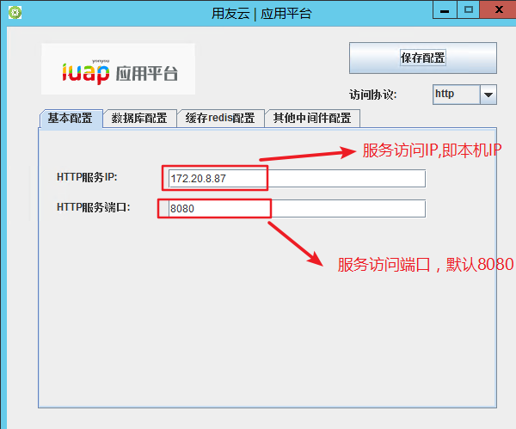

1. 基础配置
2. 数据库配置，按照之前数据库初始化情况进行数据库设置

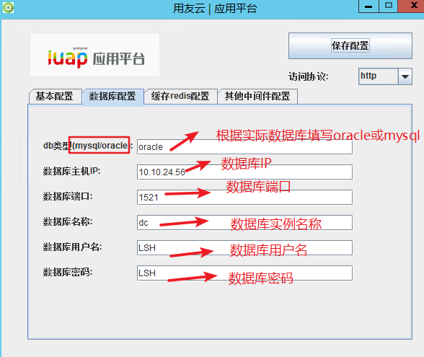

1. 数据库配置
2. 缓存设置，**原则上本步骤不需要修改**，默认使用自带的缓存，安装在同一个服务器上。

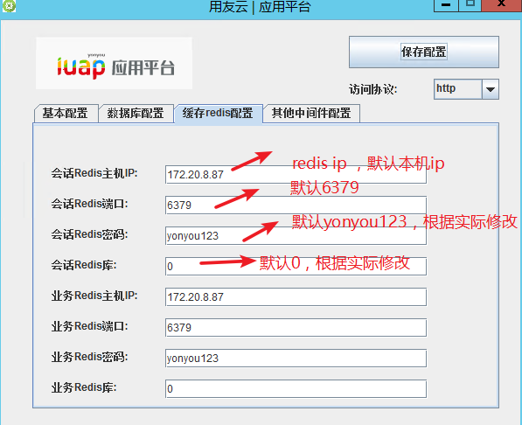

1. 缓存配置
2. 其它配置，**原则上本步骤不需要修改，默认使用自带的服务，安装在同一个服务器上**。

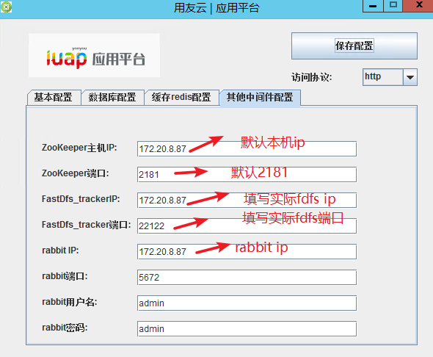

1. 其它中间件配置
2. 保存配置，此步骤相关信息会保存到对应文件中。

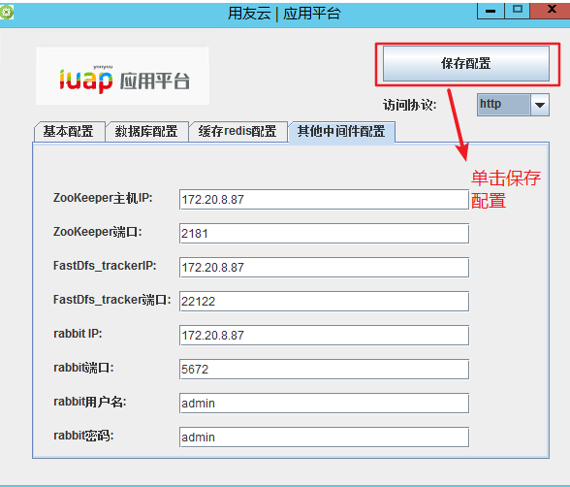

1. 保存设置
2. 保存配置之后点击×关闭配置界面

# 启动应用平台

通过startup.bat进行一键启动，启动过程中会自动把刚才配置的文件覆盖到workdir目录下的应用系统文件。成功启动界面包括 reids 、webpush、Zookeeper、Tomcat。

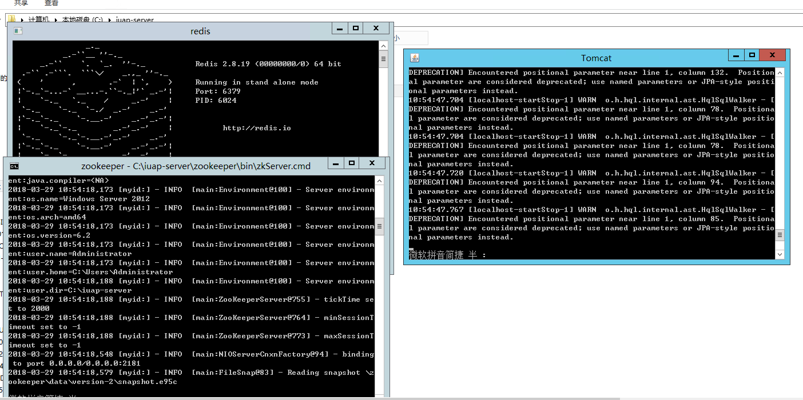

1. 启动应用平台

# 测试安装效果

1. 浏览器打开并访问<http://127.0.0.1:8080/wbalone>
2. 使用admin登录，默认密码123456a
3. 登录后可以切换到管理中心

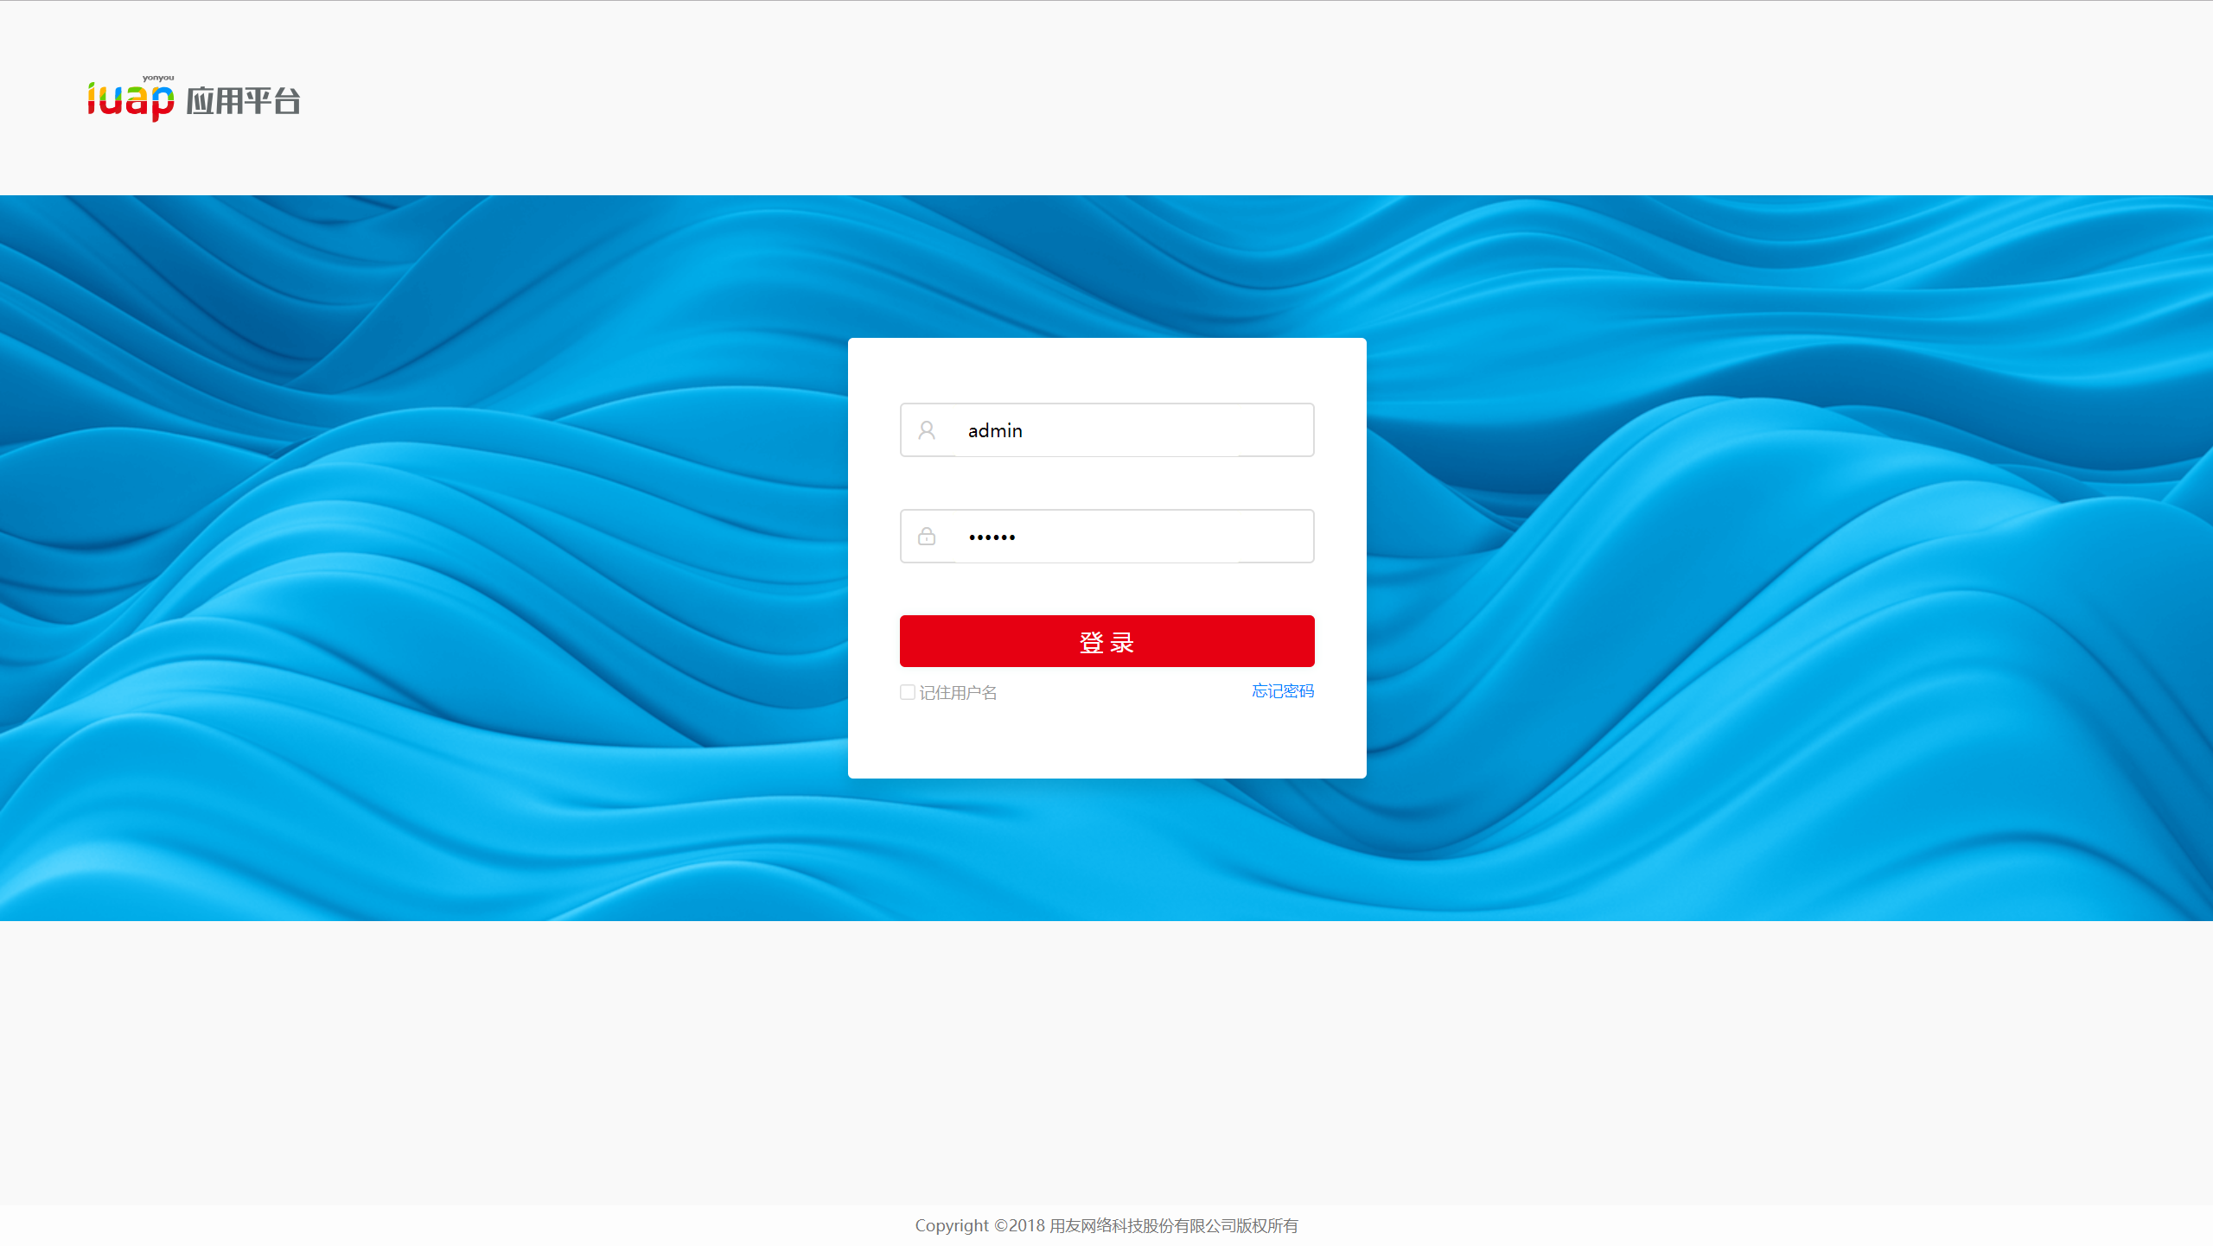

1. 登录页面

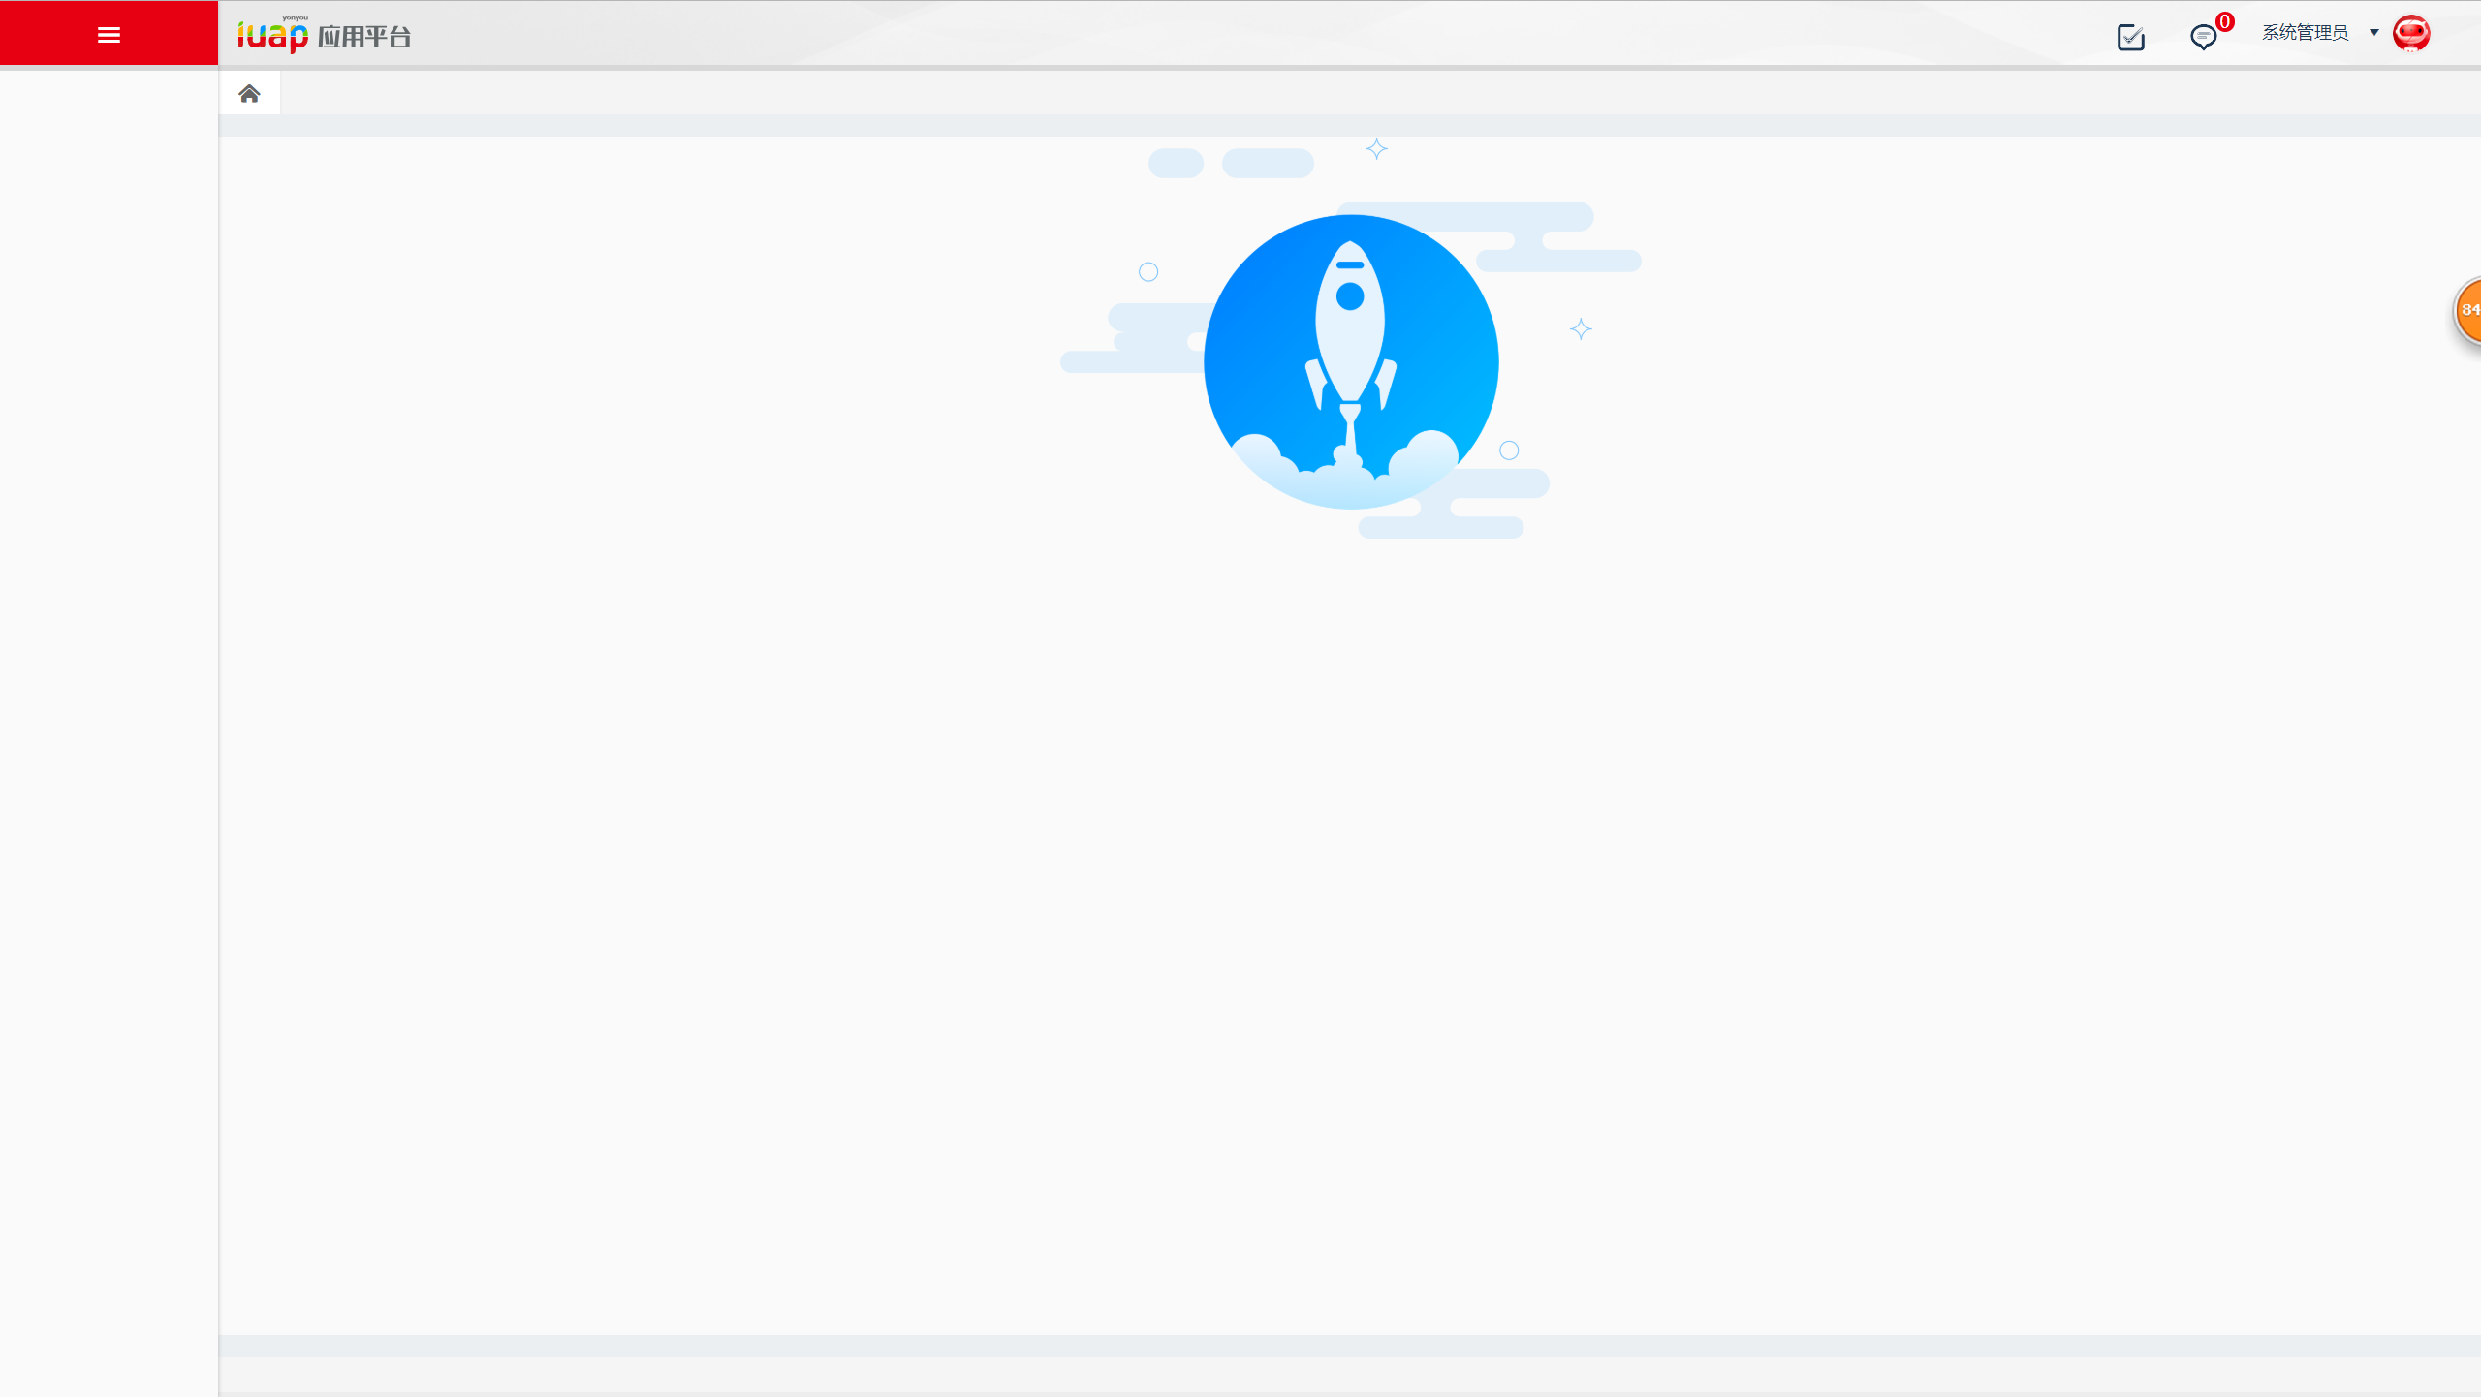

1. 登录后页面

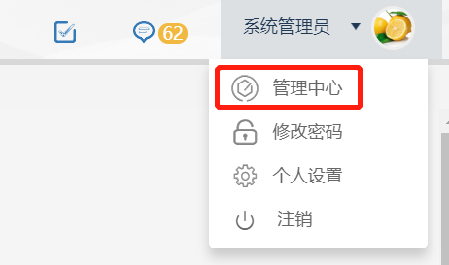

1. 切换到管理中心

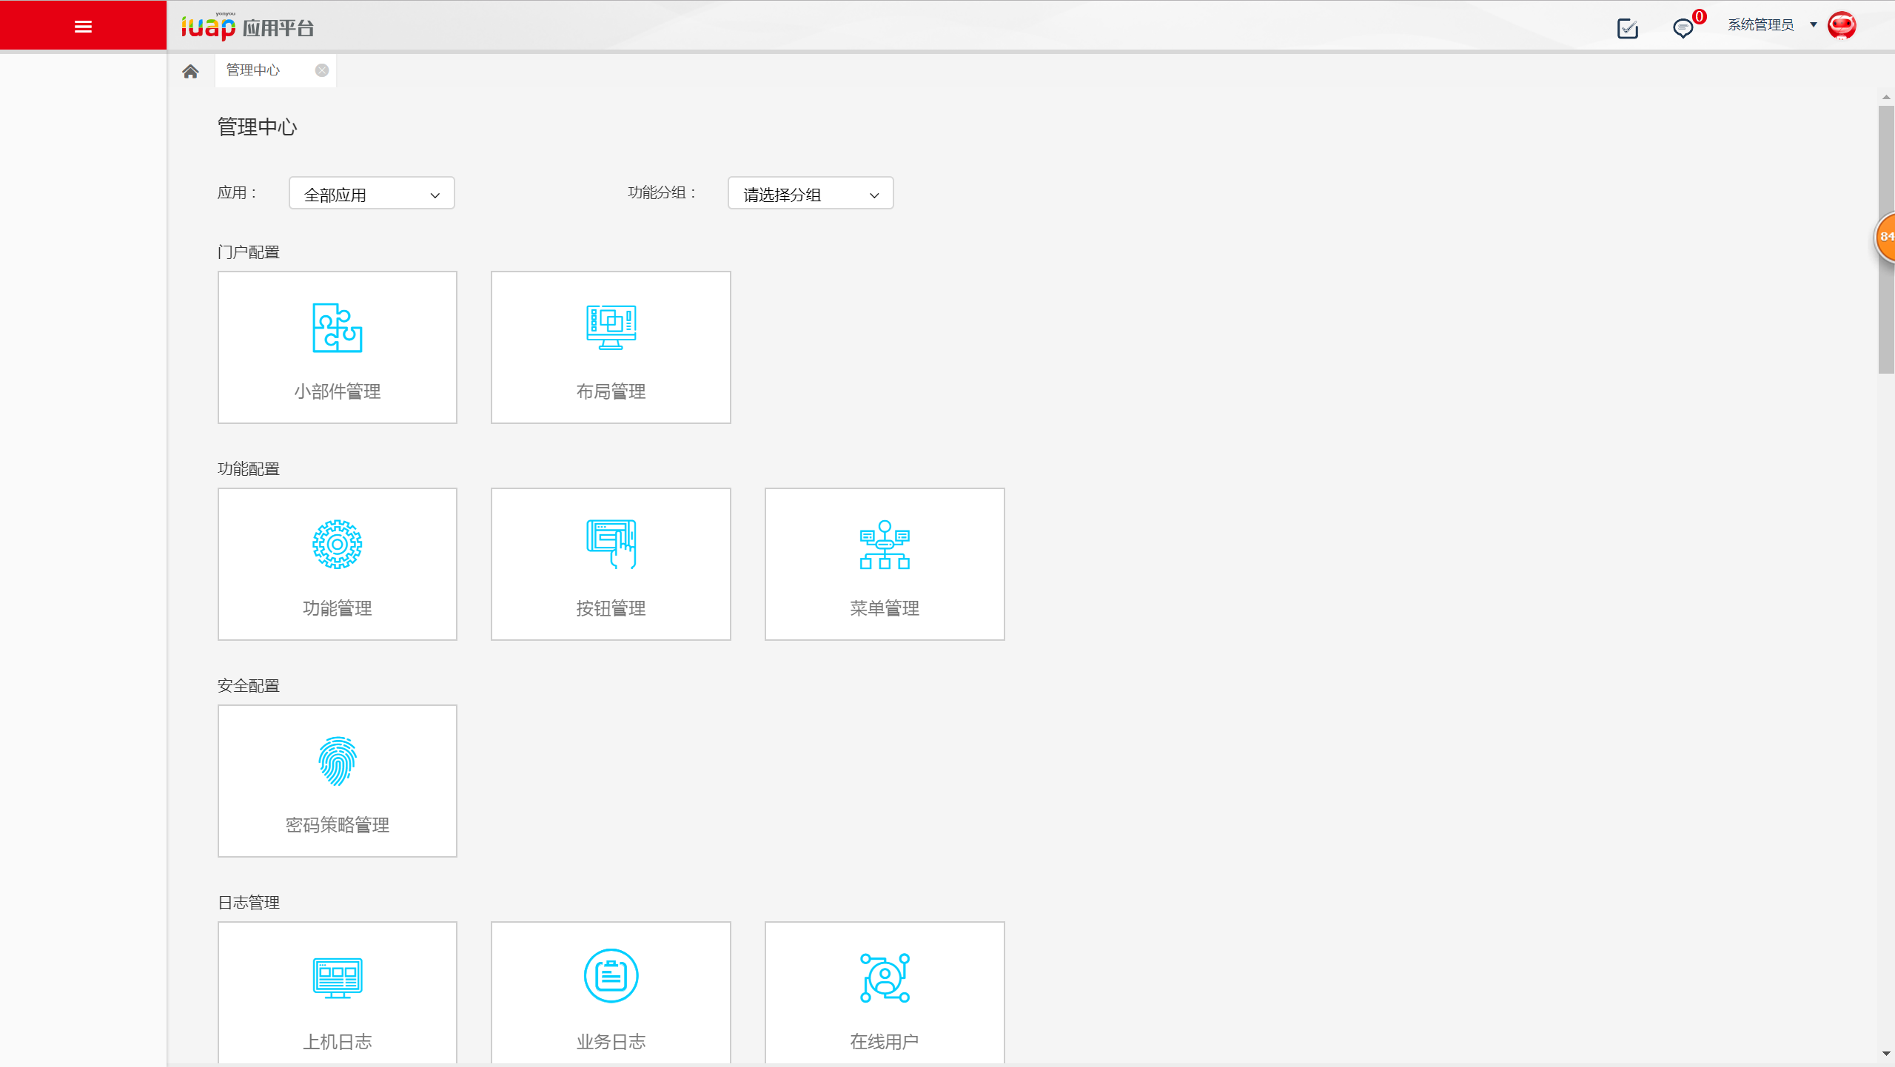

1. 管理中心页面

# 附加设置

## 关闭一些安全验证

iuap-server\workdir\eiap-plus\WEB-INF\web.xml中126行refererFilterEnable

改成false

